ZAJĘCIA NA WTOREK – U JASIA I MAŁGOSI. GRUPA MALINKI

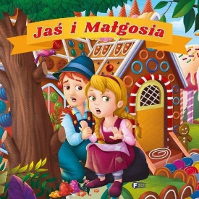

W dzisiejszym dniu wybierzemy się do zaczarowanej krainy dwójki dzieci. Czy domyślacie się już o kim mowa? Oto zagadka, która da Wam odpowiedź na pytanie.

- Zagadka:

Dwa łasuchy, tym się szczycą, że wygrały z czarownicą.
Jakie imiona mają braciszek i siostrzyczka,
którzy w lesie spotkali chatkę zrobioną z pierniczka?
JAŚ I MAŁGOSIA

- Proszę rodziców o przeczytanie lub włączenie dziecku bajki do posłuchania (link poniżej).
Posłuchajcie razem z rodzicami krótkiej bajki o Jasiu i Małgosi. Odpowiedzcie rodzicom na kilka pytań:
https://www.youtube.com/watch?v=S8PzCuqWrzE

- Jak miały na imię dzieci z bajki?
- Co zobaczyli Jaś i Małgosia na polanie?
- Z czego był zrobiony domek?
- Kto mieszkał w domku?
- Czy staruszka miała dobre zamiary co, do Jasia i Małgosi?
- Co zamierzała zrobić staruszka z Jasiem i Małgosią?
- Czy Jaś i Małgosia wrócili do swojego domu?
- Kto czekał na dzieci w domu?

- Proszę o przeczytanie dzieciom poniższych wyrazów, a następnie o powtórzenie przez dzieci tych wyrazów, które wystąpiły w bajce “Jaś i Małgosia”.

Jaś i Małgosia, zamek, macocha, król, las, bal, chatka z piernika, Pinokio, słodycze, czarownica, miotła, syrenka, chlewik, piec, perły.

- Na koniec praca plastyczna.
- Proszę o wydrukowanie i pokolorowanie lub narysowanie samemu przez dzieci Chatki z piernika.
https://www.e-kolorowanki.eu/boze-narodzenie/kolorowanka-domek-z-piernika/
lub
- Wykonanie przez dzieci papierowej pacynki Jasia i Małgosi.
https://pracaplastyczna.pl/index.php/basnie/491-jas-i-malgosia-papierowe-pacynki

Marta Stodziesz

